Algorithmique avancée
Les dictionnaires
Objectif : Les dictionnaires
Un dictionnaire (dictionary ou hashmap) est une collections de couples clé-valeur qui s’appuie sur le hash de la clé pour réaliser les opérations.

1- utilisation d’un dictionnaire
- Ecrire une fonction qui lit le fichier france.txt (à récupérer sur github.com/gelineau/cours-algo-bsi) et retourne une liste de mots.
- Trouver le mot le plus fréquent dans la liste de 3 façons différentes :
a- sans utiliser de dictionnaire : pour chaque mot de la liste, chercher combien de fois ce mot apparaît dans la liste. Quelle est la complexité de l’algorithme ?
b- trier d’abord la liste. Puis (toujours sans utiliser de dictionnaire) chercher le mot le plus fréquent. Quelle est la complexité de l’algorithme ?
c- construire un dictionnaire Python dont la clé est le mot, et la valeur est le nombre d’occurrences du mot. Puis rechercher le mot le plus fréquent. Quelle est la complexité de l’algorithme ?

- Afficher le temps d’exécution des trois algorithmes. (utiliser time.time() )

2- implémentation d’une version de dictionnaire dont les clés sont des str et les valeurs des int

- Définir les dataclass Dictionary et Element (un Element comprend une clé et une valeur, un Dictionary comprend une size et une list de list d’Element). Voir schéma :

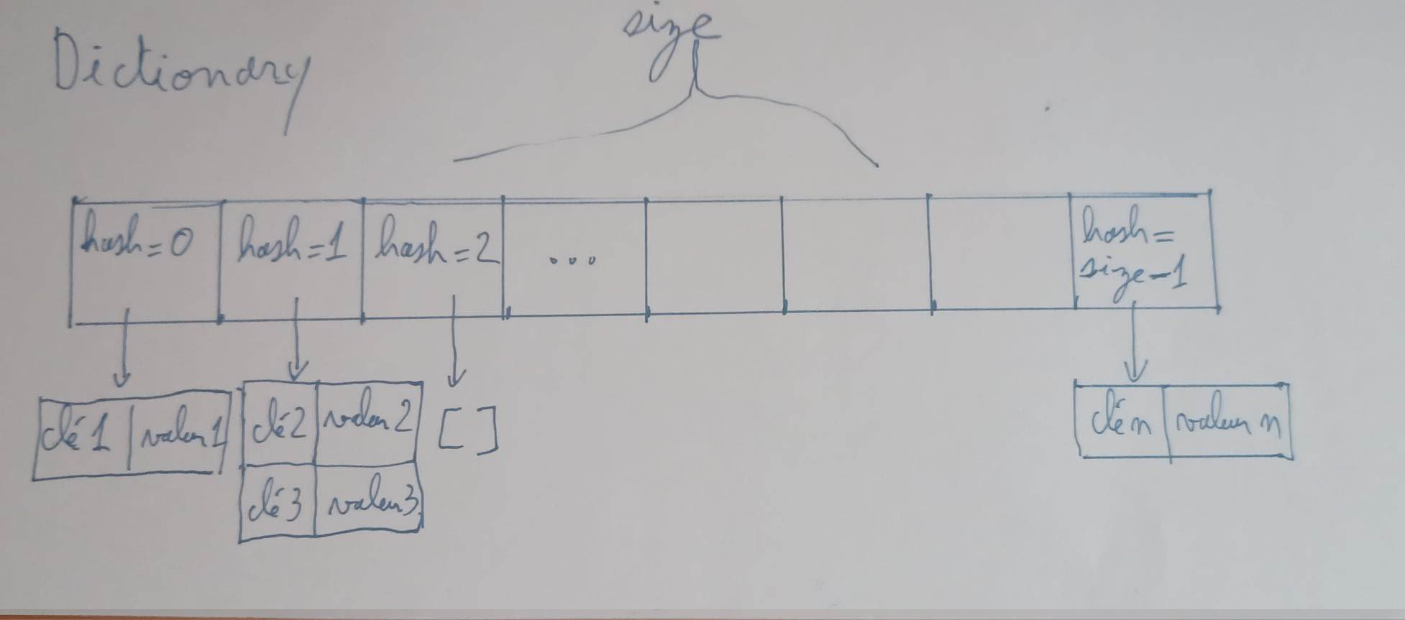
(C’est une implémentation possible. Les versions récentes de Python ont fait un autre choix)

- Implémenter une fonction calculate_hash qui donne une valeur entre 0 et size-1 (vous pouvez utiliser la fonction hash() existante sur les strings, ou bien utiliser un autre algorithme de hash)
- Implémenter les fonctions
create_empty_dictionary (il faut créer une liste contenant size fois une liste vide)
insert_into_dictionary (commencer par calculer le hash de la chaîne qu’on veut insérer. Tester si la clé existe déjà dans le dictionnaire auquel cas il faut modifier la value. Et sinon la créer.)
get_value(key)
display_dictionary

- Quelle est la complexité d’une recherche dans le dictionnaire, si la size est grande ? (pour chaque valeur de hash, il y a presque toujours 0 ou 1 éléments dans la liste, et très rarement plus)

- implémenter des méthodes spéciales sur la classe Dictionary afin de pouvoir utiliser les notations habituelles pour les dictionnaires (d["clé"], d.items(), "a" in d, ...)

3- représentation graphique des performances des algorithmes

times = []
sizes = [1000, 10_000, 50_000, 100_000, 200_000, 300_000]
for queue_size in sizes:
total_time = measure_list_append_pop_right(queue_size, 1_000_000)
print(f"Time: {total_time} seconds")
times.append(total_time)
# Plotting the results
plt.figure(figsize=(12, 6))
plt.plot(sizes, times)
plt.ylim(bottom=0)
plt.xlabel("Size")
plt.ylabel("Time (seconds)")
plt.grid(True)
plt.show()

Ecrire une fonction measure_list_append_pop_right qui :
- crée une list de taille queue_size avec des valeurs aléatoires
- puis retourne le temps nécessaire pour faire 1 million de fois une insertion en fin de liste suivie d’une suppression en début de list (.pop(0))

Constater que ces opérations ont une complexité O(n).
S’inspirer de ce code pour afficher graphiquement les performances des différentes opérations sur une liste (ajout en fin de liste puis suppression fin de liste, accès au nieme élément, ajout/suppression en milieu de liste, len(), tri(alterner tri croissant et tri décroissant, mettre 10 répétitions seulement) …)

Faire la représentation graphique des performances de la classe Dictionary que vous avez implémentée. Faire varier la size et constater l’impact sur les performances.

